共点力的平衡第2课时

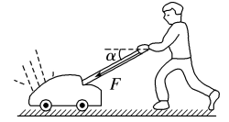1．如图所示，某工人正在修理草坪，推力*F*与水平方向成*α*角，割草机沿水平方向做匀速直线运动，则割草机所受阻力的大小为(　　)

A．*F*sin *α* B．*F*cos *α*

C． D．

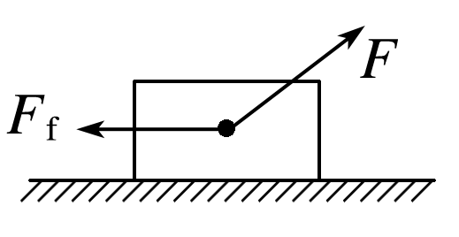2．如图所示，物块在力*F*作用下向右沿水平方向匀速运动，则物块受到的摩擦力*F*f与拉力*F*的合力方向应该是(　　)

A．水平向右 B．竖直向上

C．向右偏上 D．向左偏上

3．如图所示，质量为*m*的物体静止在水平地面上，它与地面间的动摩擦因数为*μ*．现将大小为*F*、与水平方向夹角为*α*的恒力作用在物体上，物体仍保持静止．重力加速度为*g*，则(　　)

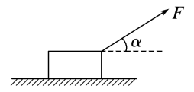A．物体所受支持力的大小为*mg*

B．物体所受支持力的大小为*F*sin *α*

C．物体所受摩擦力的大小为*F*cos *α*

D．物体所受摩擦力的大小为*μmg*

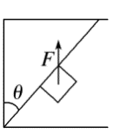4．如图所示，建筑装修中，工人用质量为*m*的磨石对斜壁进行打磨，当对磨石施加竖直向上大小为*F*的推力时，磨石恰好沿斜壁向上匀速运动，已知磨石与斜壁之间的动摩擦因数为*μ*，重力加速度为*g*，则磨石受到的摩擦力是(　　)

A．(*F*－*mg*)sin *θ* B．*μ*(*F*－*mg*)sin *θ*

C．*μ*(*F*－*mg*)cos *θ* D．*μ*(*F*－*mg*)

5．如图所示，质量分别为*mA*＝1 kg、*mB*＝0.2 kg的物块*A*、*B*，通过一根绕过光滑定滑轮的轻质细绳相连，处于静止状态，细绳与水平面的夹角*α*＝53°．已知sin 53°＝0.8，cos 53°＝0.6，*g*＝10 m/s2，则：

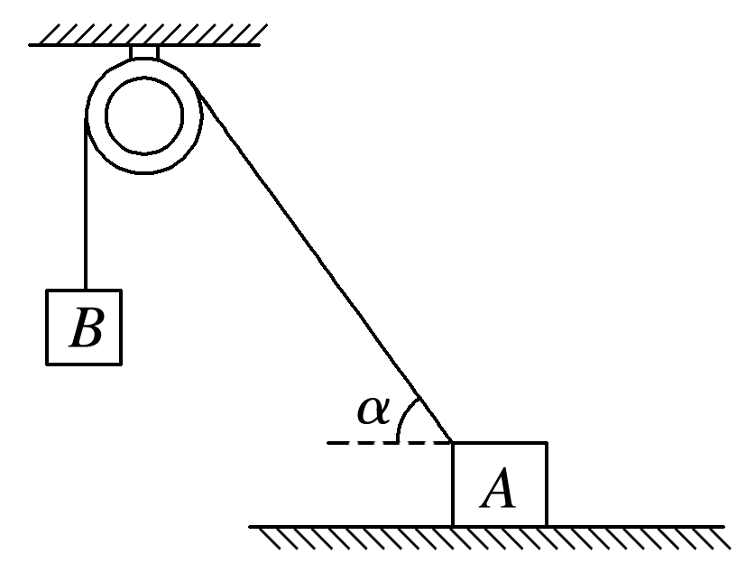(1)细绳的拉力*F*为多大？(已知同一根细绳上拉力大小处处相等)

(2)水平面对物块*A*的支持力为多大？

(3)物块*A*受到的摩擦力*F*f为多大？

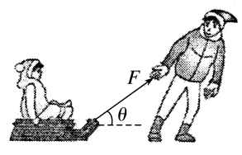6．如图所示，质量为30 kg的小孩坐在10 kg的雪橇上，大人用与水平方向成37°角斜向上的大小为100 N的拉力拉雪橇，使雪橇沿水平地面做匀速直线运动．*g*取10 m/s2，sin 37°＝0.6，cos 37°＝0．8．求：(1)雪橇对地面的压力大小；

(2)雪橇与水平地面间的动摩擦因数．

7．如图所示，质量为5 kg的木块恰好能沿倾角为*θ*＝37°的斜面匀速下滑(*g*取10 m/s2，sin 37°＝0．6，cos 37°＝0.8)．求：

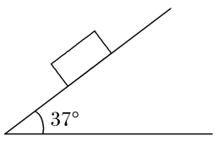(1)木块与斜面间的动摩擦因数；

(2)要使木块沿斜面匀速向上运动，必须加多大的水平推力*F*．

8．如图所示，质量为*m*的木块在与水平方向成*α*角的推力*F*(大小未知)作用下，沿竖直墙壁向上匀速运动．已知木块与墙壁间的动摩擦因数为*μ*，重力加速度为*g*．求：

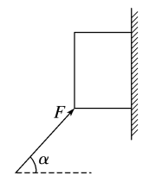(1)推力*F*的大小；(2)若将推力的方向改为竖直向上推动木块，且木块仍做匀速直线运动，则推力*F*′为多大．

9．质量*m*＝1 kg的物块恰好能沿倾角为37°的斜面匀速下滑，现给物块施加与斜面成37°斜向上的拉力*F*，使物块沿斜面匀速上滑，如图所示．已知最大静摩擦力等于滑动摩擦力(*g*取10 m/s2，sin 37°＝0.6，cos 37°＝0.8)，求：

(1)拉力*F*的大小；(2)若给物块施加平行于斜面向上、大小为10 N的拉力，求物块受到的摩擦力．

